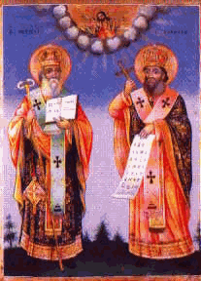
ОСНОВНО УЧИЛИЩЕ “СВ. СВ. КИРИЛ И МЕТОДИЙ”

6600 гр. Кърджали директор: 0361/ 6 53 97

гр. Кърджали, тел./факс: 0361/6 59 26, 0361/2 27 33

ул. “Ген. Чернозубов” № 19 web: www.svetii-kardjali.org; e-mail: ou_svetii_kj@abv.bg

ПРОТОКОЛ №12
от заседание на Обществен съвет
към ОУ „Св. Св. Кирил и Методий” град Кърджали

Днес 13.09.2024 г. в 18.00 часа се проведе заседание на Обществения съвет към
ОУ „Св. Св. Кирил и Методий“ гр. Кърджали.
На заседанието присъстваха 5 члена на Обществения съвет.

ДНЕВЕН РЕД:
- Съгласуване на съпътстваща документация за Списък – Образец 1;
- Запознаване с Училищен учебен план;
- Запознаване с Програма за превенция на ранното напускане на училище;
- Запознаване с Програма за предоставяне на равни възможности и за приобщаване на деца и ученици от уязвими групи.
- Запознаване със Стратегия за развитие на училището.

Директорът на училището Марияна Пеева запозна членовете на Обществения съвет със съпътстващата документация, която включва горепосочените програми.

Обществения съвет реши:
- Одобрява и съгласува документацията за Списък – Образец 1 за учебната 2024/2025 година.
- Приема отчет на директора за изпълнение на Стратегията за развитие на училището.

Гласували:
„За“ – 5, „Против“ – няма, „Въздържали се“ – няма

При изчерпване на дневния ред заседанието бе закрито.

Председател: Фейме Исмаил –

Членове: 1.Виолета Кавръкова –

2. Николина Иванова –

3. Исмаил Хюсеин –

4. Мария Павлова –

